受 付 印

新規 ・ 更新
（ ／ ）

宅地建物取引業者免許申請書

申請年月日 年 月 日

事務所の所在地

商号又は名称

申請者の氏名

電話番号 市外局番 （ ）

ﾌｧｸｼﾐﾘ番号 市外局番 （ ）

郵便番号 －
様式第一号（第一条関係） （Ａ４）
１ | １ | ０
免 許 申 請 書
（第一面）
宅地建物取引業法第４条第１項の規定により、同法第３条第１項の免許を申請します。
この申請書及び添付書類の記載事項は、事実に相違ありません。

年 月 日
地方整備局長
鹿児島県知事 殿

申請者 商号又は名称
郵便番号 （ － ）
主たる事務所の
所 在 地
氏 名
（法人にあっては、代表者の氏名）
電 話 番 号 （ ） －
ファクシミリ番号（ ） －

受付番号 受付年月日 申請時の免許証番号
＊ |  |  |  |  |  |  | ＊ |  |  |  |  |  |  |  |  |  | （ ）

（有効期間： 年 月 日～ 年 月 日）
免許の  種 類 |  |  | 1.新規  2.免許換え新規  3.更新 | 免許換え後の  免許権者コード |  |  |  | ＊免許証番号 | 国土交通大臣  鹿児島県知事 | （ ）第 号
 |  |  | 1.新規  2.免許換え新規  3.更新 | → |  |  |  | ＊免許年月日 | 年 月 日
 |  |  | 1.新規  2.免許換え新規  3.更新 |  |  |  |  | ＊有効期間 | 年 月 日から  年 月 日まで

項番 ◎ 商号又は名称
11 |  |  | フリガナ |  |  |  |  |  |  |  |  |  |  |  |  |  |  |  |  |  |  |  |  | 法人・個人の別
 |  |  | フリガナ |  |  |  |  |  |  |  |  |  |  |  |  |  |  |  |  |  |  |  |  |  |  | 1.法人  2.個人
 |  | 商号又は  名 称 |  |  |  |  |  |  |  |  |  |  |  |  |  |  |  |  |  |  |  |  |  |  |  | 1.法人  2.個人
確認欄
＊

◎ 代表者又は個人に関する事項
12 |  |  | 役名コード |  |  |  |  |  |  | 登録番号 |  |  |  |  | ― |  |  |  |  |  |  | ―
 |  |  | フリガナ |  |  |  |  |  |  |  |  |  |  |  |  |  |  |  |  |  |  |  | 確認欄
  ＊
 |  | 氏名
 |  | 生年月日 |  |  | ― |  |  | 年 |  |  | 月 |  |  | 日

◎ 宅地建物取引業以外に行っている ◎ 所属している不動産業関係業界団体がある場合には
事業がある場合にはその種類 その名称
13 |  |  | 兼業コード |  |  |  |  |  |  |  |  |  |  |  |  |  |  |  |  |  |  |  |  |  | 所属団体コード |  |  |  |  |  |  |  |  |  | (加入: 年 月 日)
 |  |  |  |  |  |  |  |  |  |  |  |  |  |  |  |  |  |  |  |  |  |  |  |  |  |  |  |  |  |  |  |  |  |  | (加入: 年 月 日)
 |  |  |  |  |  |  |  |  |  |  |  |  |  |  |  |  |  |  |  |  |  |  |  |  |  |  |  |  |  |  |  |  |  | (加入: 年 月 日)
 |  | ◎ 資本金（千円） |  |  |  |  |  |  |  |  |  |  |  |  |  |  |  |  |  |  |  |  |  |  |  |  |  |  |  |  |  |  |  |  | (加入: 年 月 日)  確認欄
  ＊
 |  |  |  |  |  |  |  |  |  |  |  |  |  |  |  |  |  |  |  |  |  |  |  |  |  |  |  |  |  |  |  |  |  |  | (加入: 年 月 日)
 |  |  |  |  |  |  |  |  |  |  |  |  |  | 億 | 千万 | 百万 |  | 十万 | 万 | 千

（第二面）
１ | ２ | ０
受付番号 申請時の免許証番号
＊ |  |  |  |  |  |  |  |  | （ ）

左詰めで記入し、姓と名の間は1文字あける
項番 ◎ 役員に関する事項（法人の場合）
21 |  |  | 役名コード |  |  |  |  |  |  | 登録番号 |  |  |  |  | ― |  |  |  |  |  |  | ―
 |  |  | フリガナ |  |  |  |  |  |  |  |  |  |  |  |  |  |  |  |  |  |  |  | 確認欄
  ＊
 |  | 氏名
 |  | 生年月日 |  |  | ― |  |  | 年 |  |  | 月 |  |  | 日

21 |  |  | 役名コード |  |  |  |  |  |  | 登録番号 |  |  |  |  | ― |  |  |  |  |  |  | ―
 |  |  | フリガナ |  |  |  |  |  |  |  |  |  |  |  |  |  |  |  |  |  |  |  | 確認欄
  ＊
 |  | 氏名
 |  | 生年月日 |  |  | ― |  |  | 年 |  |  | 月 |  |  | 日

21 |  |  | 役名コード |  |  |  |  |  |  | 登録番号 |  |  |  |  | ― |  |  |  |  |  |  | ―
 |  |  | フリガナ |  |  |  |  |  |  |  |  |  |  |  |  |  |  |  |  |  |  |  | 確認欄
  ＊
 |  | 氏名
 |  | 生年月日 |  |  | ― |  |  | 年 |  |  | 月 |  |  | 日

21 |  |  | 役名コード |  |  |  |  |  |  | 登録番号 |  |  |  |  | ― |  |  |  |  |  |  | ―
 |  |  | フリガナ |  |  |  |  |  |  |  |  |  |  |  |  |  |  |  |  |  |  |  | 確認欄
  ＊
 |  | 氏名
 |  | 生年月日 |  |  | ― |  |  | 年 |  |  | 月 |  |  | 日

21 |  |  | 役名コード |  |  |  |  |  |  | 登録番号 |  |  |  |  | ― |  |  |  |  |  |  | ―
 |  |  | フリガナ |  |  |  |  |  |  |  |  |  |  |  |  |  |  |  |  |  |  |  | 確認欄
  ＊
 |  | 氏名
 |  | 生年月日 |  |  | ― |  |  | 年 |  |  | 月 |  |  | 日

（第三面）
１ | ３ | ０
受付番号 申請時の免許証番号
＊ |  |  |  |  |  |  |  |  | （ ）

項番
30 |  | 事務所の別 |  | 1.主たる事務所 2.従たる事務所 |  |  |  |  |  |  |  |  |  |  | ＊ 事務所コード
 |  | 事務所の名称

◎ 事務所に関する事項
31 |  |  | 郵便番号 |  |  |  | ―
 |  |  | 所在地市区町村コード |  |  |  |  |  |  | 都道府県 市郡区 区町村
 |  | 所在地
確認欄
＊

 |  | 電話番号
 |  | 従事する者の数

◎ 政令第2条の2で定める使用人に関する事項
32 |  |  | 登録番号 |  |  | ― |  |  |  |  |  |  | ―
 |  |  | フリガナ |  |  |  |  |  |  |  |  |  |  |  |  |  |  |  |  |  |  |  | 確認欄
  ＊
 |  | 氏名
 |  | 生年月日 |  |  | ― |  |  | 年 |  |  | 月 |  |  | 日

◎ 専任の宅地建物取引士に関する事項
左詰めで記入し、姓と名の間は1文字あける
41 |  |  | 登録番号 |  |  | ― |  |  |  |  |  |  | ―
 |  |  | フリガナ | 確認欄
  ＊
 |  | 氏名
 |  | 生年月日 |  |  | ― |  |  | 年 |  |  | 月 |  |  | 日

41 |  |  | 登録番号 |  |  |  | ― |  |  |  |  |  |  |  |  |  |  |  | ―
 |  |  | フリガナ | 確認欄
  ＊
 |  | 氏名
 |  | 生年月日 |  |  |  | ― |  |  |  |  | 年 |  |  |  |  | 月 |  |  |  | 日

41 |  |  | 登録番号 |  |  |  | ― |  |  |  |  |  |  |  |  |  |  |  | ―
 |  |  | フリガナ | 確認欄
  ＊
 |  | 氏名
 |  | 生年月日 |  |  |  | ― |  |  |  |  | 年 |  |  |  |  | 月 |  |  |  | 日

（第四面）
１ | ４ | ０
受付番号 申請時の免許証番号
＊ |  |  |  |  |  |  |  |  | （ ）

項番
30 |  | 事務所の名称 |  |  | ＊ 事務所コード

◎ 専任の宅地建物取引士に関する事項（続き）
41 |  |  | 登録番号 |  |  |  | ― |  |  |  |  |  |  |  |  |  |  |  | ―
 |  |  | フリガナ | 確認欄
  ＊
 |  | 氏名
 |  | 生年月日 |  |  |  | ― |  |  |  |  | 年 |  |  |  |  | 月 |  |  |  | 日

41 |  |  | 登録番号 |  |  |  | ― |  |  |  |  |  |  |  |  |  |  |  | ―
 |  |  | フリガナ | 確認欄
  ＊
 |  | 氏名
 |  | 生年月日 |  |  |  | ― |  |  |  |  | 年 |  |  |  |  | 月 |  |  |  | 日

41 |  |  | 登録番号 |  |  |  | ― |  |  |  |  |  |  |  |  |  |  |  | ―
 |  |  | フリガナ | 確認欄
  ＊
 |  | 氏名
 |  | 生年月日 |  |  |  | ― |  |  |  |  | 年 |  |  |  |  | 月 |  |  |  | 日

41 |  |  | 登録番号 |  |  |  | ― |  |  |  |  |  |  |  |  |  |  |  | ―
 |  |  | フリガナ | 確認欄
  ＊
 |  | 氏名
 |  | 生年月日 |  |  |  | ― |  |  |  |  | 年 |  |  |  |  | 月 |  |  |  | 日

41 |  |  | 登録番号 |  |  |  | ― |  |  |  |  |  |  |  |  |  |  |  | ―
 |  |  | フリガナ | 確認欄
  ＊
 |  | 氏名
 |  | 生年月日 |  |  |  | ― |  |  |  |  | 年 |  |  |  |  | 月 |  |  |  | 日

（第五面）

登録免許税納付書・領収証書、収入印紙又は証紙はり付け欄

（消印してはならない。）

※鹿児島県知事への免許の申請（鹿児島県知事への免許換え・更新を含む。）
を紙による申請で行う場合は、申請書正本に３３、０００円分の鹿児島県
収入証紙をはり付けてください。

様式第二号（第一条の二関係）

（Ａ４）

添 付 書 類 （１）

（第一面）

宅 地 建 物 取 引 業 経 歴 書

1．事業の沿革
最初の免許 | 組 織 変 更
年 月 日 | 年 月 日 | 年 月 日 | 年 月 日 | 年 月 日 | 年 月 日 | 年 月 日

2．事業の実績
イ．代理又は媒介の実績 （「売買・交換」の欄の上段には売買の実績を、下段には交換の実績を記入してください）
期 間 |  | 年 月 日から  年 月 日まで  の1年間 |  | 年 月 日から  年 月 日まで  の1年間 |  | 年 月 日から  年 月 日まで  の１年間 |  | 年 月 日から  年 月 日まで  の１年間 |  | 年 月 日から  年 月 日まで  の１年間
種類  内容 |  | 売買・交換 | 貸 借 | 売買・交換 | 貸 借 | 売買・交換 | 貸 借 | 売買・交換 | 貸 借 | 売買・交換 | 貸 借
宅  地 | 件 数
宅  地 | 価 額  (千円)
宅  地 | 手数料  (千円)
建  物 | 件 数
建  物 | 価 額  (千円)
建  物 | 手数料  (千円)
宅  地  及  び  建  物 | 件 数
宅  地  及  び  建  物 | 価 額  (千円)
宅  地  及  び  建  物 | 手数料  (千円)
合  計 | 件 数
合  計 | 価 額  (千円)
合  計 | 手数料  (千円)

（第二面）

ロ．売買・交換の実績
期 間  種 類 |  |  | 年 月 日  から  年 月 日  までの1年間 | 年 月 日  から  年 月 日  までの1年間 | 年 月 日  から  年 月 日  までの1年間 | 年 月 日  から  年 月 日  までの1年間 | 年 月 日  から  年 月 日  までの1年間
売  却 | 宅 地 | 件 数
売  却 | 宅 地 | 価額(千円)
売  却 | 建 物 | 件 数
売  却 | 建 物 | 価額(千円)
売  却 | 宅地及  び建物 | 件 数
売  却 | 宅地及  び建物 | 価額(千円)
売  却 | 合 計 | 件 数
売  却 | 合 計 | 価額(千円)
購  入 | 宅 地 | 件 数
購  入 | 宅 地 | 価額(千円)
購  入 | 建 物 | 件 数
購  入 | 建 物 | 価額(千円)
購  入 | 宅地及  び建物 | 件 数
購  入 | 宅地及  び建物 | 価額(千円)
購  入 | 合 計 | 件 数
購  入 | 合 計 | 価額(千円)
交  換 | 宅 地 | 件 数
交  換 | 宅 地 | 価額(千円)
交  換 | 建 物 | 件 数
交  換 | 建 物 | 価額(千円)
交  換 | 宅地及  び建物 | 件 数
交  換 | 宅地及  び建物 | 価額(千円)
交  換 | 合 計 | 件 数
交  換 | 合 計 | 価額(千円)

備 考
１ 新規に免許を申請する者は、「最初の免許」の欄に「新規」と記入すること。
２ 「組織変更」の欄には、合併又は商号若しくは名称の変更等について記入すること。
３ 「期間」の欄には、事業年度を記入すること。
４ 「売買・交換」の欄には、上段に売買の実績を、下段に交換の実績を記入すること。

（Ａ４）
添 付 書 類 （２）

誓 約 書

申請者、申請者の役員、令第２条の２に規定する使用人、
法定代理人及び法定代理人の役員は、法第５条第１項各号に
該当しない者であることを誓約します。

年 月 日

商号又は名称

氏 名

法定代理人

商号又は名称

氏 名

地方整備局長
殿
鹿 児 島 県 知 事

（Ａ４）
添 付 書 類 （３）

略 歴 書

(フリガナ)
氏 名
職 名 |  |  |  | 登録番号
職 歴 | 期 間 |  | 従 事 し た 職 務 の 内 容
職 歴 | 自 年 月 日  至 年 月 日
職 歴 | 自 年 月 日  至 年 月 日
職 歴 | 自 年 月 日  至 年 月 日
職 歴 | 自 年 月 日  至 年 月 日
職 歴 | 自 年 月 日  至 年 月 日
職 歴 | 自 年 月 日  至 年 月 日
職 歴 | 自 年 月 日  至 年 月 日
職 歴 | 自 年 月 日  至 年 月 日
職 歴 | 自 年 月 日  至 年 月 日
職 歴 | 自 年 月 日  至 年 月 日
自 年 月 日
至 年 月 日

上記のとおり相違ありません。

年 月 日
氏 名

（Ａ４）
添 付 書 類 （４）

専任の宅地建物取引士設置証明書

下記の事務所は、宅地建物取引業法第３１条の３第１項に規定する要件を備えていることを証明
します。

年 月 日

地方整備局長
殿
鹿 児 島 県 知 事

商号又は名称

氏 名
（法人にあっては、代表者の氏名）

記

事務所の名称 | 所 在 地 | 専任の宅地建物  取引士の数 | 宅地建物取引業に  従事する者の数
 |  | 名 | 名
 |  | 名 | 名
 |  | 名 | 名
 |  | 名 | 名

（Ａ４）

添 付 書 類 （５）

資 産 の 状 況 を 示 す 書 面

年 月 日現在
資 産 | 価 格 （円） | 摘 要
資 産
現金預金
有価証券
未収入金
土 地
建 物
備 品
権 利
そ の 他
計
負 債
借 入 金
未 払 金
預 り 金
前 受 金
そ の 他
計

備 考
１ この調書は、個人の業者のみが記入すること。
２ 「権利」とは、営業権、地上権、電話加入権その他の無形固定資産をいう。

添 付 書 類 （６）
（Ａ４）
１ | ５ | ０
（第一面）

相 談 役 及 び 顧 問 （ 法 人 の 場 合 ）

受付番号 申請時の免許証番号
＊ |  |  |  |  |  |  |  |  | （ ）

項番
51 |  |  |  | 役名コード |  |  |  |  |  |  | 就任年月日 |  |  |  |  | ― |  |  | 年 |  |  | 月 |  |  | 日
 |  |  |  | フリガナ
 |  |  | 氏名
 |  |  | 生年月日 |  |  | ― |  |  | 年 |  |  |  | 月 |  |  | 日
 |  | 住所市区町村コード |  |  |  |  |  |  |  |  |  | 都道府県 市郡区 区町村
 |  | 住 所 |  |  |  |  |  |  |  |  |  |  |  |  |  |  |  |  |  |  |  |  |  |  | 確認欄
  ＊

51 |  |  |  | 役名コード |  |  |  |  |  | 就任年月日 |  |  |  |  | ― |  |  | 年 |  |  | 月 |  |  | 日
 |  |  |  | フリガナ
 |  |  | 氏名
 |  |  | 生年月日 |  |  | ― |  |  | 年 |  |  | 月 |  |  | 日
 |  | 住所市区町村コード |  |  |  |  |  |  |  |  | 都道府県 市郡区 区町村
 |  | 住 所 |  |  |  |  |  |  |  |  |  |  |  |  |  |  |  |  |  |  |  |  |  | 確認欄
  ＊

51 |  |  |  | 役名コード |  |  |  |  |  | 就任年月日 |  |  |  |  | ― |  |  | 年 |  |  | 月 |  |  | 日
 |  |  |  | フリガナ
 |  |  | 氏名
 |  |  | 生年月日 |  |  | ― |  |  | 年 |  |  | 月 |  |  | 日
 |  | 住所市区町村コード |  |  |  |  |  |  |  |  | 都道府県 市郡区 区町村
 |  | 住 所 |  |  |  |  |  |  |  |  |  |  |  |  |  |  |  |  |  |  |  |  |  | 確認欄
  ＊

51 |  |  | 役名コード |  |  |  |  |  | 就任年月日 |  |  |  |  | ― |  |  | 年 |  |  | 月 |  |  | 日
 |  |  | フリガナ
 |  | 氏名
 |  | 生年月日 |  |  | ― |  |  | 年 |  |  | 月 |  |  | 日
 |  | 住所市区町村コード |  |  |  |  |  |  |  | 都道府県 市郡区 区町村
 |  | 住 所 |  |  |  |  |  |  |  |  |  |  |  |  |  |  |  |  |  |  |  |  | 確認欄
  ＊

（第二面）
１ | ６ | ０

１００分の５以上の株式を有する株主又は１００分の５以上の額に相当する出資をしている者（法人の場合）

受付番号 申請時の免許証番号
＊ |  |  |  |  |  |  |  |  | （ ）

項番
52 |  |  |  | フリガナ
 |  |  | 氏名又は名称
 |  |  | 生年月日 |  |  | ― |  |  | 年 |  |  | 月 |  |  | 日
 |  |  | 保有株式の数  （出資金額） |  | 株  (円) |  |  |  | 割 合 |  |  | ％
 |  | 市区町村コード |  |  |  |  |  |  |  |  | 都道府県 市郡区 区町村
 |  | 住所又は所在地 |  |  |  |  |  |  |  |  |  |  |  |  |  |  |  |  |  |  |  |  |  | 確認欄
  ＊

52 |  |  |  | フリガナ
 |  |  | 氏名又は名称
 |  |  | 生年月日 |  |  | ― |  |  | 年 |  |  | 月 |  |  | 日
 |  |  | 保有株式の数  （出資金額） |  | 株  (円) |  |  |  | 割 合 |  |  | ％
 |  | 市区町村コード |  |  |  |  |  |  |  |  | 都道府県 市郡区 区町村
 |  | 住所又は所在地 |  |  |  |  |  |  |  |  |  |  |  |  |  |  |  |  |  |  |  |  |  | 確認欄
  ＊

52 |  |  |  | フリガナ
 |  |  | 氏名又は名称
 |  |  | 生年月日 |  |  | ― |  |  | 年 |  |  | 月 |  |  | 日
 |  |  | 保有株式の数  （出資金額） |  | 株  (円) |  |  |  | 割 合 |  |  | ％
 |  | 市区町村コード |  |  |  |  |  |  |  |  | 都道府県 市郡区 区町村
 |  | 住所又は所在地 |  |  |  |  |  |  |  |  |  |  |  |  |  |  |  |  |  |  |  |  |  | 確認欄
  ＊

52 |  |  |  | フリガナ
 |  |  | 氏名又は名称
 |  |  | 生年月日 |  |  | ― |  |  | 年 |  |  | 月 |  |  | 日
 |  |  | 保有株式の数  （出資金額） |  | 株  (円) |  |  |  | 割 合 |  |  | ％
 |  | 市区町村コード |  |  |  |  |  |  |  |  | 都道府県 市郡区 区町村
 |  | 住所又は所在地 |  |  |  |  |  |  |  |  |  |  |  |  |  |  |  |  |  |  |  |  |  | 確認欄
  ＊

（Ａ４）
添 付 書 類 （７）

事務所を使用する権原に関する書面

事 項 | 所有者 | 事務所の所有者が申請者と異なる場合
事 項 | 所有者 | 契約相手 | 契約日 | 契約期間 | 契約形態 | 用 途
（事務所名）

（所在地）

（事務所名）

（所在地）

（事務所名）

（所在地）

（事務所名）

（所在地）

（事務所名）

（所在地）

上記の記載内容について、事実と相違ないことを誓約します。
年 月 日
商号又は名称

氏 名
（法人にあっては、代表者の氏名）

備 考
１ 「所有者」の欄は、事務所の所有者の氏名又は法人名（法人の代表者名を含む。）を記入すること。
２ 「事務所の所有者が申請者と異なる場含」の欄は、事務所の所有者が免許申請者と異なる場合にのみ次により
記入すること。
- 「契約形態」の欄は、賃貸借又は使用貸借の別を記入すること。
- 「用途」の欄は、登記事項証明書、建物賃貸借契約書又は建物使用貸借契約書等に記載された用途
（事務所等）について記入すること。

（Ａ４）
添 付 書 類 （８）

略 歴 書（専任の宅地建物取引士等）

住 所 | 電話番号（ ） －
(フリガナ)  氏 名 |  |  | 生年月日 | 年 月 日
職 名 |  |  | 登録番号
職 歴 | 期 間 | 従 事 し た 職 務 の 内 容
職 歴 | 自 年 月 日  至 年 月 日
職 歴 | 自 年 月 日  至 年 月 日
職 歴 | 自 年 月 日  至 年 月 日
職 歴 | 自 年 月 日  至 年 月 日
職 歴 | 自 年 月 日  至 年 月 日
職 歴 | 自 年 月 日  至 年 月 日
職 歴 | 自 年 月 日  至 年 月 日
職 歴 | 自 年 月 日  至 年 月 日
職 歴 | 自 年 月 日  至 年 月 日
職 歴 | 自 年 月 日  至 年 月 日

上記のとおり相違ありません。

年 月 日
氏 名

備 考
法第三十一条の三第二項の規定により同条第一項の宅地建物取引士とみなされる者にあっては，本様式の作成を
省略することができる。
（Ａ４）
添 付 書 類 （９）

代表者等の連絡先に関する調書
免許を受けようとする者（法人である場合においては，その役員）
( フ リ ガ ナ )  氏 名 | 住 所 | 電 話 番 号
政令第二条の二で定める使用人
( フ リ ガ ナ )  氏 名 | 住 所 |  | 電 話 番 号

上記のとおり相違ありません。

年 月 日
氏 名

備 考
この書面は，法第九条の規定により法人の役員又は政令第二条の二で定める使用人の変更の届出をしようとするときは，その届出に係る者についてのみ作成すること。
添 付 書 類 （10）
（Ａ４）
１ | ７ | ０
宅地建物取引業に従事する者の名簿

受付番号 申請時の免許証番号
＊ |  |  |  |  |  |  |  |  | （ ）

事務所コード
事務所の名称 |  |  |  |  |  |  | ＊
従事する者 |  | 名 | うち専任の宅地建物取引士 |  | 名

項番
61 |  | 業 務 に 従 事 す る 者
 |  | 氏 名 |  |  |  |  |  |  |  |  |  | 生 年 月 日 |  |  |  |  |  |  | 性 別 | 従業者証  明書番号 | 主 た る  職務内容 | 宅地建物取引士で  あるか否かの別
１ |  |  |  |  |  |  |  |  |  |  |  |  |  |  |  |  |  |  | 1.男 2.女 |  |  | 〔( ) 〕
２ |  |  |  |  |  |  |  |  |  |  |  |  |  |  |  |  |  |  | 1.男 2.女 |  |  | 〔( ) 〕
３ |  |  |  |  |  |  |  |  |  |  |  |  |  |  |  |  |  |  | 1.男 2.女 |  |  | 〔( ) 〕
４ |  |  |  |  |  |  |  |  |  |  |  |  |  |  |  |  |  |  | 1.男 2.女 |  |  | 〔( ) 〕
５ |  |  |  |  |  |  |  |  |  |  |  |  |  |  |  |  |  |  | 1.男 2.女 |  |  | 〔( ) 〕
６ |  |  |  |  |  |  |  |  |  |  |  |  |  |  |  |  |  |  | 1.男 2.女 |  |  | 〔( ) 〕
７ |  |  |  |  |  |  |  |  |  |  |  |  |  |  |  |  |  |  | 1.男 2.女 |  |  | 〔( ) 〕
８ |  |  |  |  |  |  |  |  |  |  |  |  |  |  |  |  |  |  | 1.男 2.女 |  |  | 〔( ) 〕
９ |  |  |  |  |  |  |  |  |  |  |  |  |  |  |  |  |  |  | 1.男 2.女 |  |  | 〔( ) 〕
10 |  |  |  |  |  |  |  |  |  |  |  |  |  |  |  |  |  |  | 1.男 2.女 |  |  | 〔( ) 〕
11 |  |  |  |  |  |  |  |  |  |  |  |  |  |  |  |  |  |  | 1.男 2.女 |  |  | 〔( ) 〕
12 |  |  |  |  |  |  |  |  |  |  |  |  |  |  |  |  |  |  | 1.男 2.女 |  |  | 〔( ) 〕
13 |  |  |  |  |  |  |  |  |  |  |  |  |  |  |  |  |  |  | 1.男 2.女 |  |  | 〔( ) 〕
14 |  |  |  |  |  |  |  |  |  |  |  |  |  |  |  |  |  |  | 1.男 2.女 |  |  | 〔( ) 〕
15 |  |  |  |  |  |  |  |  |  |  |  |  |  |  |  |  |  |  | 1.男 2.女 |  |  | 〔( ) 〕
16 |  |  |  |  |  |  |  |  |  |  |  |  |  |  |  |  |  |  | 1.男 2.女 |  |  | 〔( ) 〕
17 |  |  |  |  |  |  |  |  |  |  |  |  |  |  |  |  |  |  | 1.男 2.女 |  |  | 〔( ) 〕
18 |  |  |  |  |  |  |  |  |  |  |  |  |  |  |  |  |  |  | 1.男 2.女 |  |  | 〔( ) 〕
19 |  |  |  |  |  |  |  |  |  |  |  |  |  |  |  |  |  |  | 1.男 2.女 |  |  | 〔( ) 〕
20 |  |  |  |  |  |  |  |  |  |  |  |  |  |  |  |  |  |  | 1.男 2.女 |  |  | 〔( ) 〕
21 |  |  |  |  |  |  |  |  |  |  |  |  |  |  |  |  |  |  | 1.男 2.女 |  |  | 〔( ) 〕
22 |  |  |  |  |  |  |  |  |  |  |  |  |  |  |  |  |  |  | 1.男 2.女 |  |  | 〔( ) 〕
23 |  |  |  |  |  |  |  |  |  |  |  |  |  |  |  |  |  |  | 1.男 2.女 |  |  | 〔( ) 〕
24 |  |  |  |  |  |  |  |  |  |  |  |  |  |  |  |  |  |  | 1.男 2.女 |  |  | 〔( ) 〕
25 |  |  |  |  |  |  |  |  |  |  |  |  |  |  |  |  |  |  | 1.男 2.女 |  |  | 〔( ) 〕
確認欄
＊

添 付 書 類 （11）
身 分 証 明 書

（追注）
- 受付日以前３か月以内に発行されたものであること。
- 添付を必要とする者は次のとおりである。
ア 個人業者であるとき
- 代表者 ②法定代理人（法定代理人が法人である場合はその役員） ③政令で定める使用人

イ 法人業者であるとき
①代表者 ②法人の役員 ③相談役及び顧問 ④法定代理人 ⑤政令で定める使用人

添 付 書 類 （12）
登記されていないことの証明書
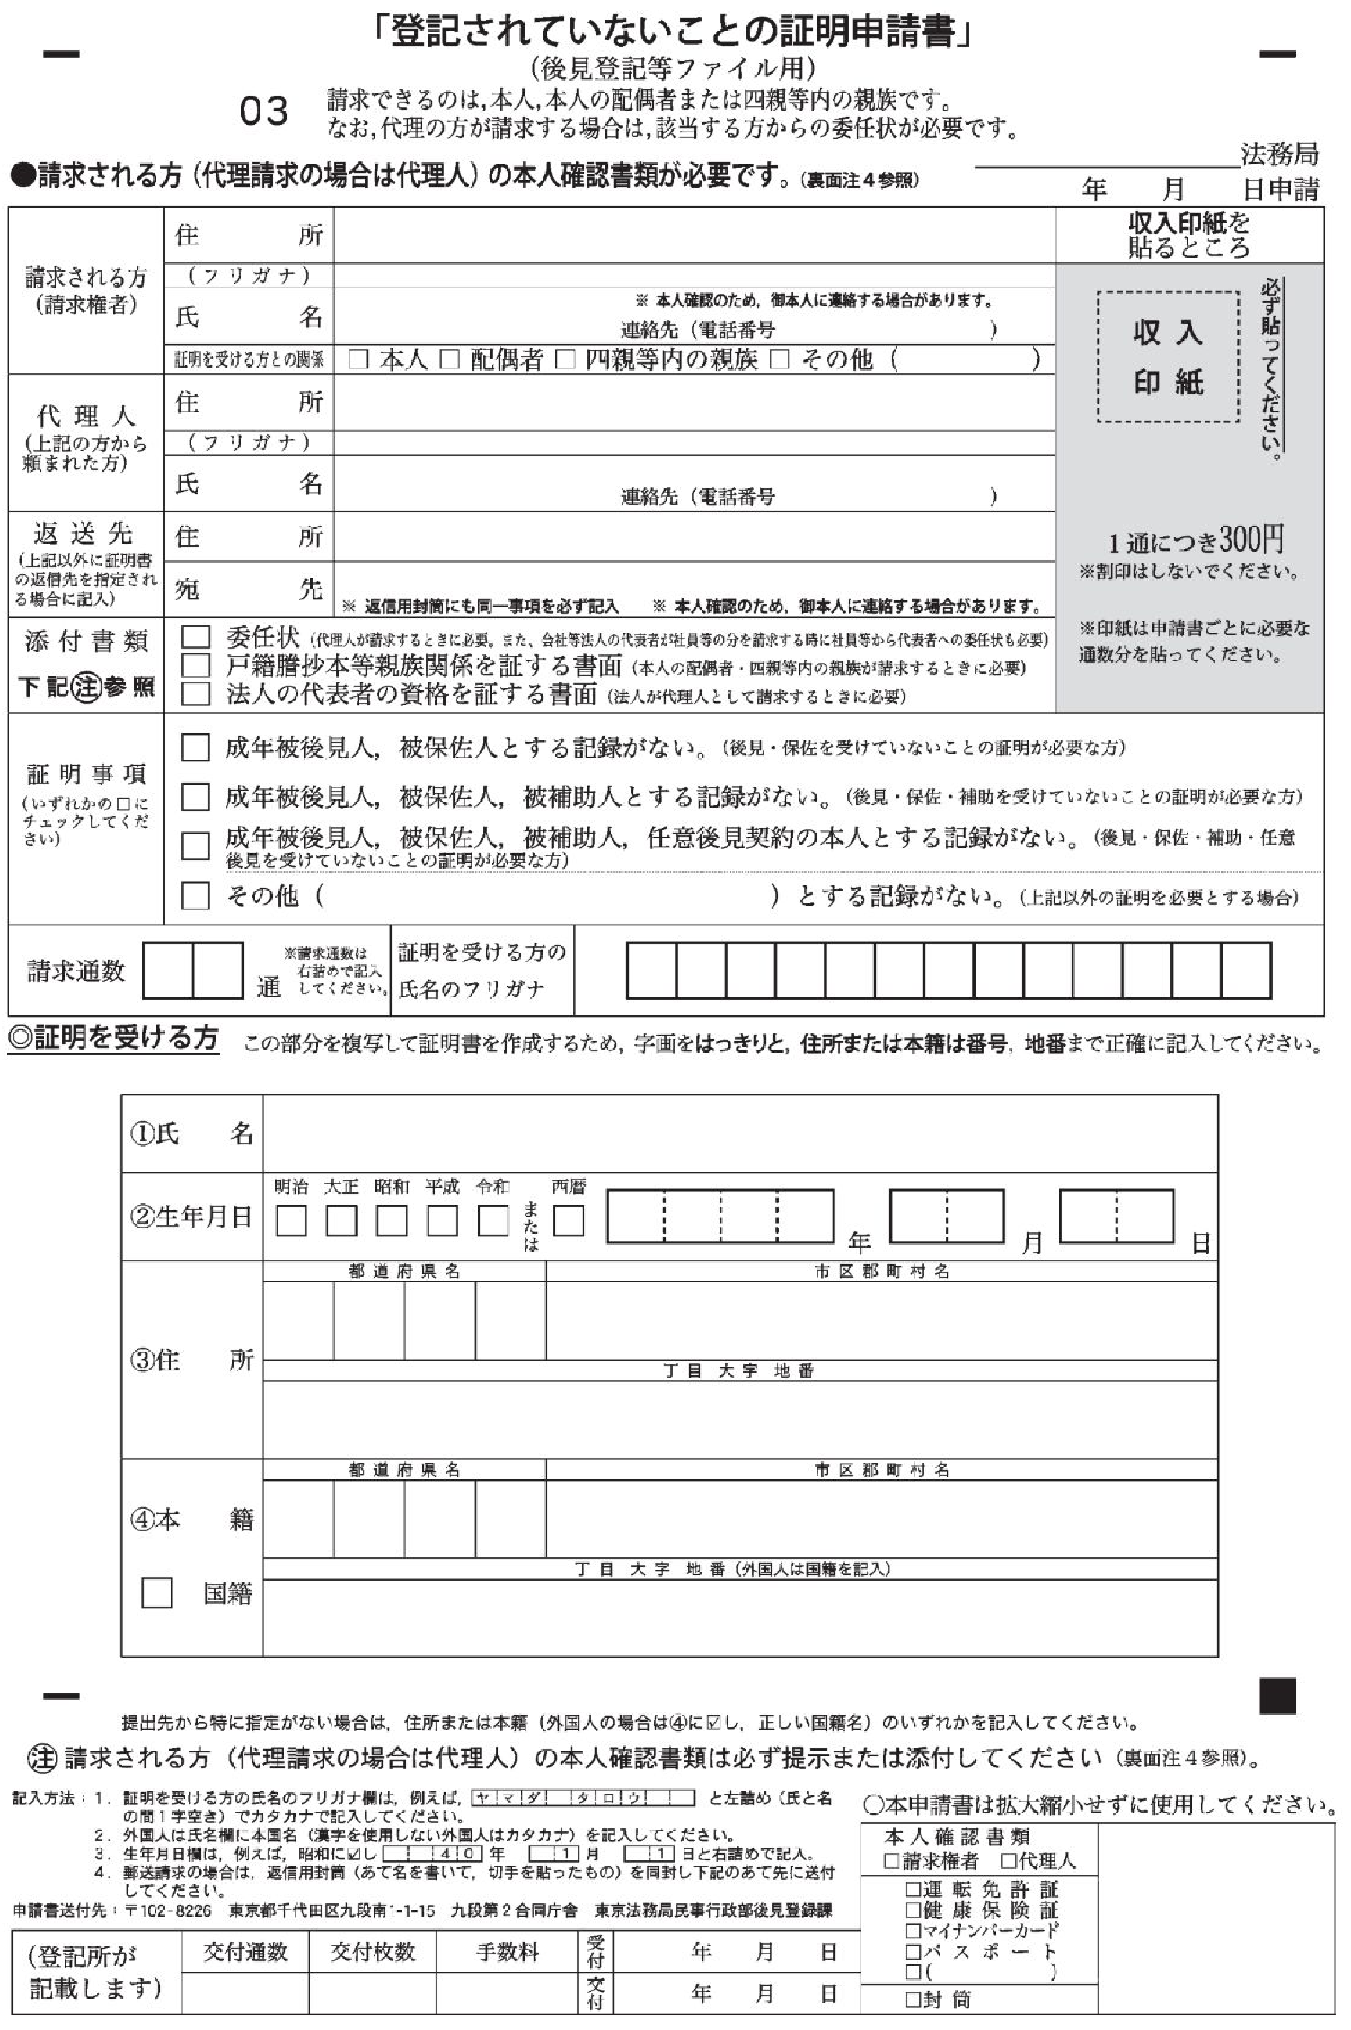
（追注）
- 受付日以前３か月以内に発行されたものであること。
- 添付を必要とする者は次のとおりである。
ア 個人業者であるとき
①代表者 ②法定代理人（法定代理人が法人である場合はその役員） ③政令で定める使用人

イ 法人業者であるとき
①代表者 ②法人の役員 ③相談役及び顧問 ④法定代理人 ⑤政令で定める使用人

添 付 書 類 （13）

事務所付近の地図

Ｎ

添 付 書 類 （14）

事務所の写真
（第一面）

建物の外部全体を写した写真

事務所の入り口の写真（外から写したもの）

添 付 書 類 （14）

事務所の写真
（第二面）

事務所内部の写真
（応接場所や事務机、電話の設置状況がわかるもの）

免許の更新申請については、掲示されている宅地建物取引業者票及び報酬額表を撮影したものを貼付すること（新規申請の場合は不要）

（記載内容が確認できる大きさとし、それぞれ撮影して貼付しても構わない。）

添 付 書 類 （15）
貸借対照表及び損益計算書

添 付 書 類 （16）

納税証明書
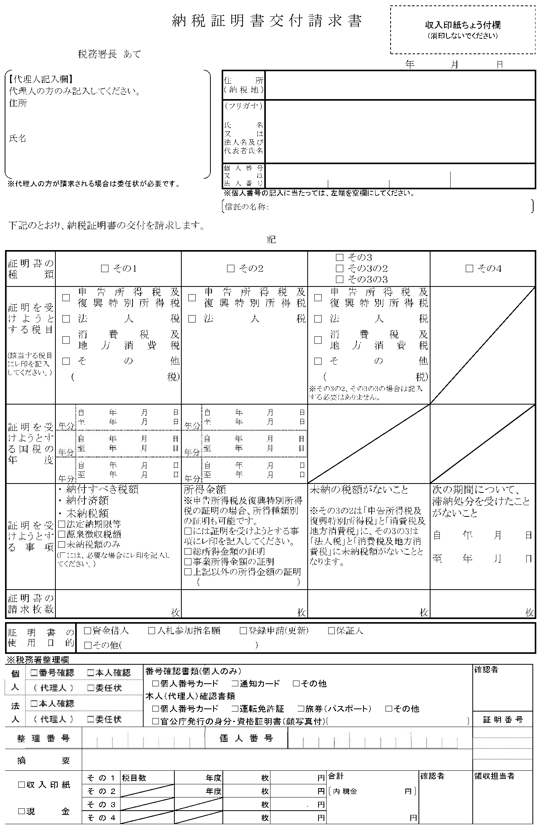

- 法人の場合は法人税、個人である場合は所得税の直前1年の各年度における納付すべき額及び納付済み額
を証する書面

添 付 書 類 （17）

登記事項証明書
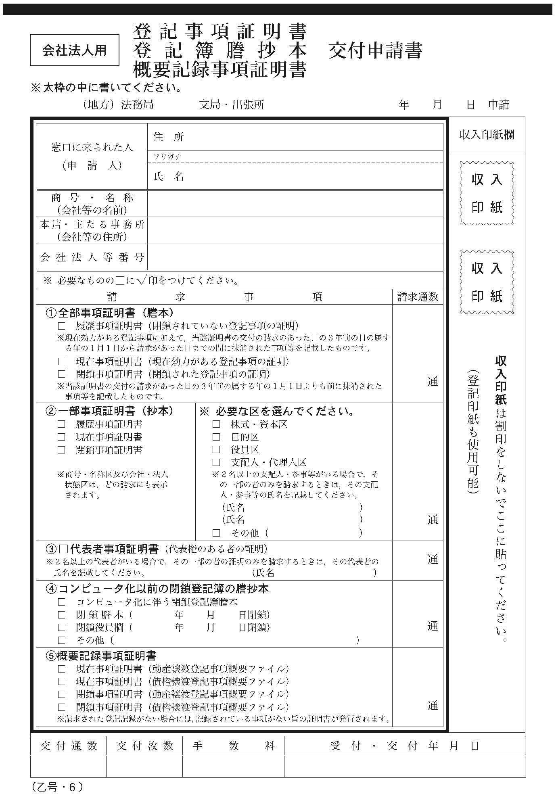
【備 考】
- 法人の申請のときは、当該法人の登記事項証明書が必要。
- 個人申請（営業に関し成年者と同一の行為能力を有しない未成年者であって、その法定代理人が法人で
ある場合に限る。）のときは、その法定代理人の登記事項証明書が必要。
- 受付日以前３か月以内に、本店（主たる事務所）所在地の法務局から発行された履歴事項全部証明書を
添付すること。
添 付 書 類 （18）

申請者の住民票抄本

【備 考】
・ 個人の申請のときのみ必要。
・ 受付日以前３か月以内に発行されたものであること。
・ 住民票は抄本（本人の分のみ）を添付すること。（本籍、続柄の記載は不要。）

添 付 書 類 （19）

供託書写し又は保証協会の社員証明書

